

Trabajo Práctico de Educación Física
“Conciencia corporal – Aparato locomotor”
Prof.: Emilia Leiva
Alumno: Juan Ignacio Garay-Joaquin Godoy-Uriel Molina
Curso: 4° “A”
Fecha:
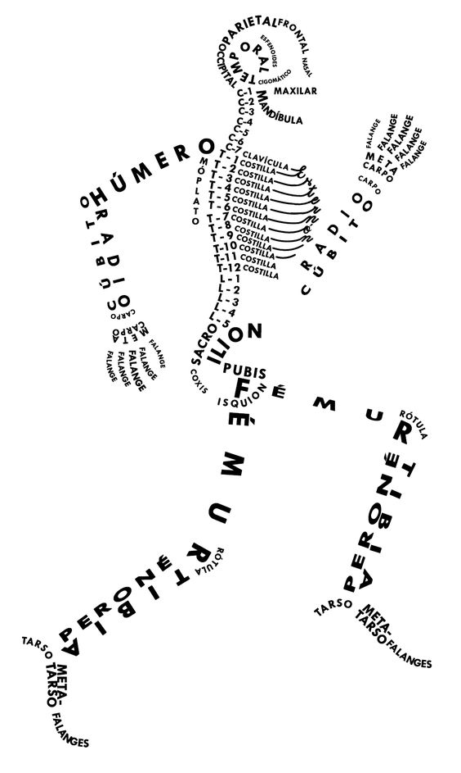
“Aparato Locomotor”

- Consignas:
- Enuncie las funciones del Sistema Locomotor.
- Escriba 3 funciones del Sistema Muscular y 3 del Sistema Óseo.
- ¿Qué son las articulaciones? ¿Cuál es su función?
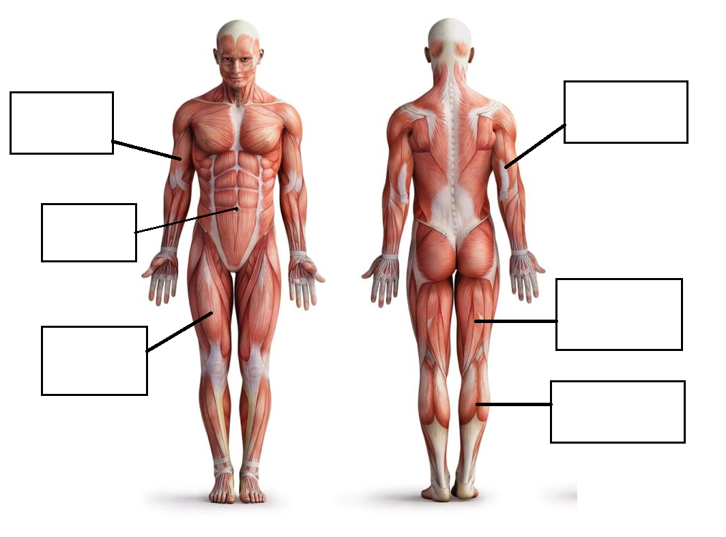
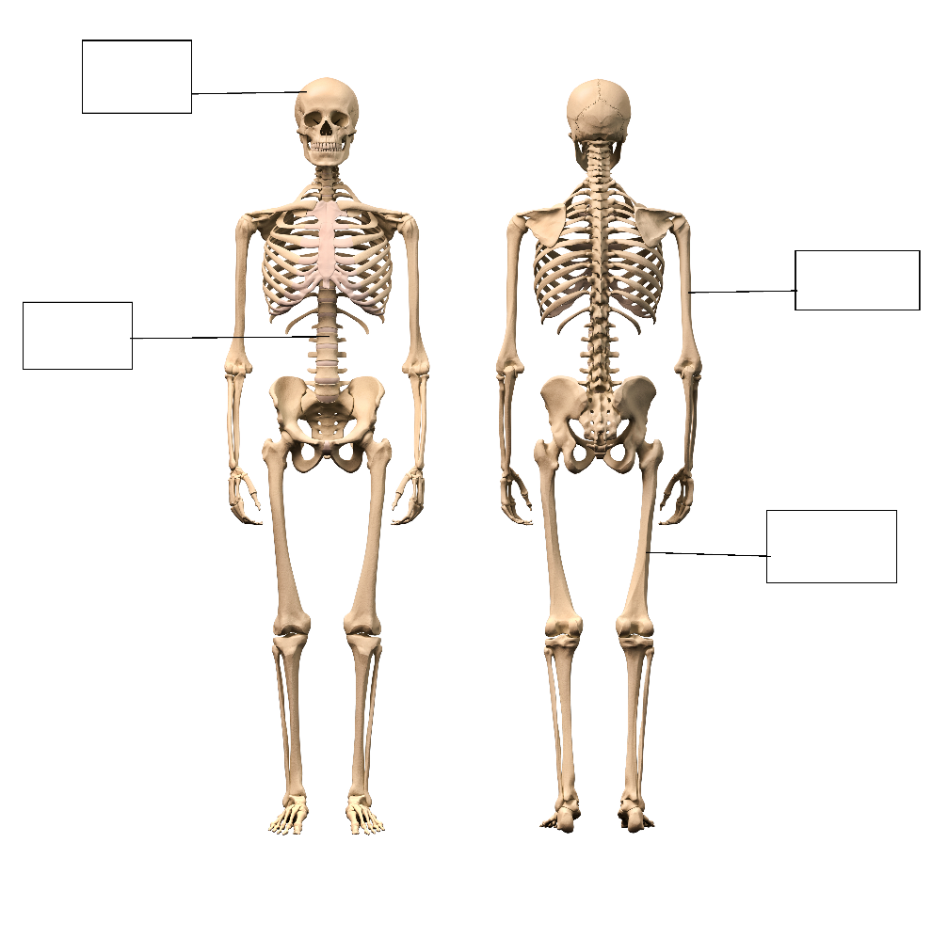
- Coloque los nombres a los siguientes músculos y huesos:

RESPUESTAS
1: permitir el movimiento, dar flexibilidad al cuerpo, sostener y proteger a los diferentes órganos del cuerpo.
La función principal del aparato locomotor es permitir a los animales vertebrados relacionarse con el medio exterior, es decir con el medio ambiente que le rodea. El ser humano es un ser vertebrado, por tanto utiliza este aparato para su movimiento y relación con el medio que lo circunda.
-Movimiento del cuerpo.
-Formar las principales cavidades.
-Sostén y resistencia.

2: SISTEMA MUSCULAR
1: Dar fuerza y energía para realizar todas nuestras actividades. –
2: Brindar soporte y protección a todo el cuerpo.
3: Dar estabilidad y equilibrio.
SISTEMA OSEO
1: sostén: los huesos son el soporte de los tejidos blandos, y el punto de apoyo de la mayoría de los músculos esqueléticos.
2: protección: los huesos protegen a los órganos internos, por ejemplo el cráneo protege al encéfalo, la caja torácica al corazón y pulmones.
3: movimientos: en conjunto con los músculos.

3: Las articulaciones son las áreas donde se encuentran dos o más huesos. La mayoría de las articulaciones son móviles y permiten que los huesos se muevan.

RESPUESTA DEL PUNTO 4.
MUSCULOS
-Bíceps -Tríceps
-Isquiotibiales
- Gastrocnemio
-Abdominales
-Cuádriceps
HUESOS
-Cráneo
- Columna vertebral
-Humero
-Fémur

